Конспект НОД по аппликации «Лес — многоэтажный дом»

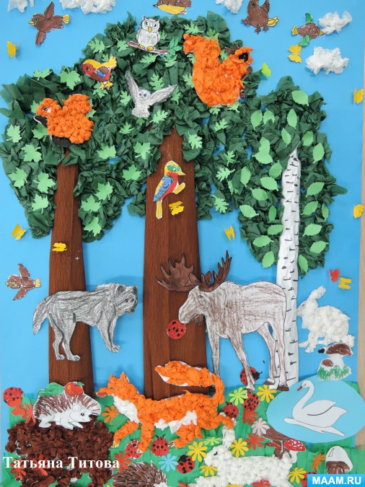

**Цель:** учить детей составлять объемную аппликацию леса из отдельных деталей: деревьев, растений, лесных обитателей.

**Интеграция образовательных областей:** «художественно-эстетическое развитие», «познавательное развитие, «Социально-коммуникативное развитие».

**Задачи:**

-уточнить представление детей о лесе и его обитателях, закрепить умение правильно вести себя в природе;

-воспитывать любовь к природе, стремление заботиться о растениях и животных;

-воспитывать стремление беречь нашу Землю, экономно относиться к природным богатствам;

-воспитывать у детей природоохранное поведение, развивать представление о том, какие действия вредят природе;

-развивать художественно-творческие способности, чувство композиции в процессе создания коллективной работы.

**Материал:** лист ватмана голубого цвета, гофрированная бумага коричневая и зеленая, готовые бумажные формы: листья разных пород деревьев, цветы, бабочки, нарезанные дыроколом, квадраты из салфеток белого, голубого, красного, оранжевого цвета, фломастеры, восковые мелки, клей-карандаш, ножницы.

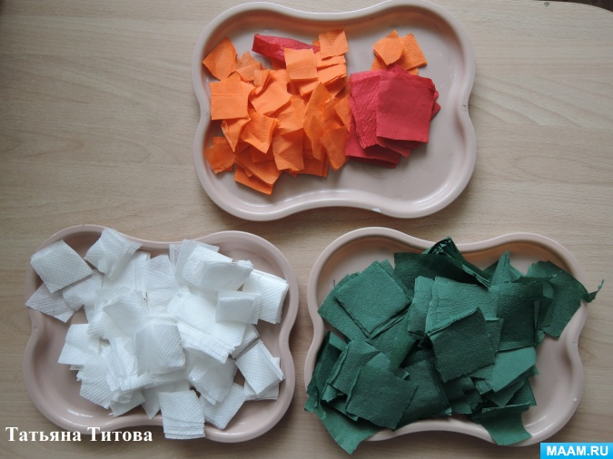 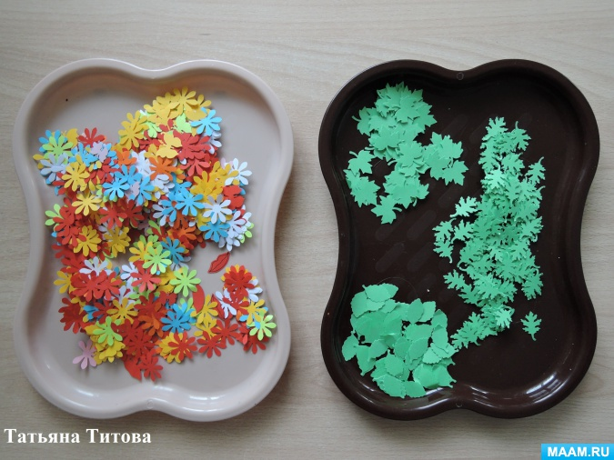

**Ход НОД:**

Загадка о лесе:

Дом со всех сторон открыт,

Он резною крышей крыт.

Заходи в зеленый дом

Чудеса увидишь в нем.

– О каком доме я говорю? (Лес)

Лес – это многоэтажный дом, в котором на разных "этажах» живут растения и животные. Они находят в нем пищу, места для гнезд, нор.

-Сегодня мы с вами будем выполнять коллективную аппликацию леса.

-Какие деревья растут в лесу?

(дуб, сосна, клен, береза и другие)

1 этап. «Сажаем в нашем лесу деревья дуб, клен и березу». Сворачиваем из гофрированной бумаги стволы дуба и клена, а из белой, мятой бумаги – ствол для березки.

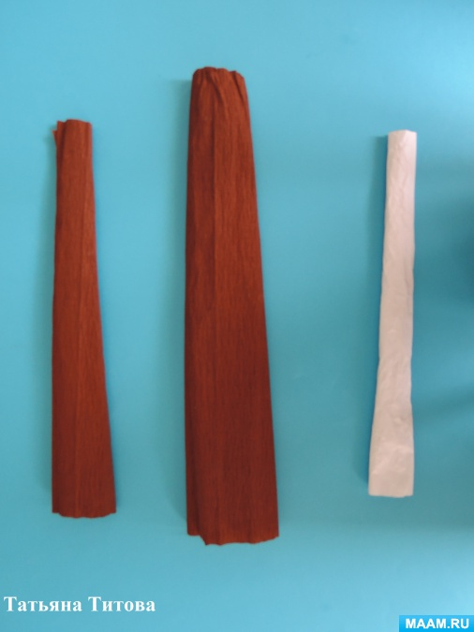

2 этап. Оформляем крону деревьев. Нарезаем салфетки зеленого цвета на квадраты, слегка сминаем и приклеиваем вокруг стволов. Изготовленная таким способом крона смотрится объемно.

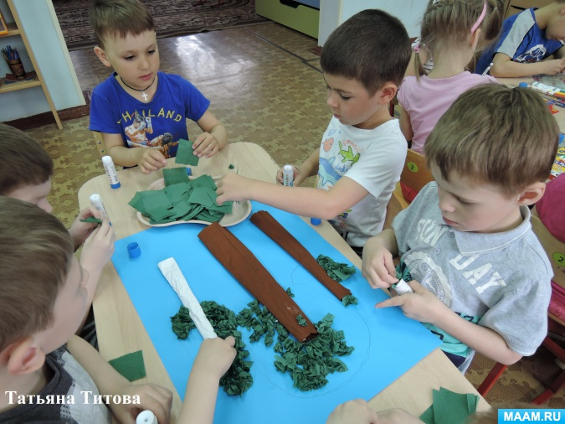 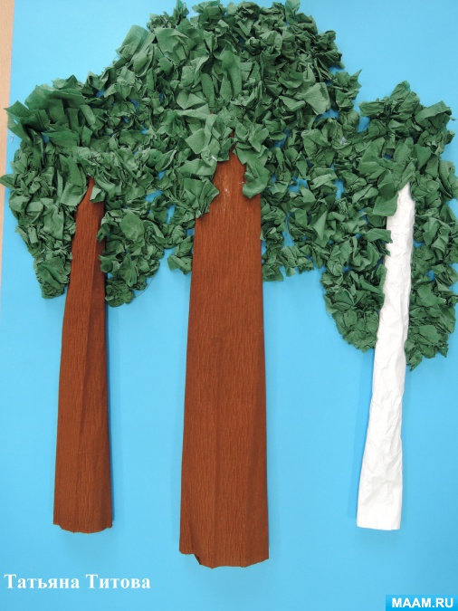

Сверху приклеиваем листочки, нарезанные дыроколом.

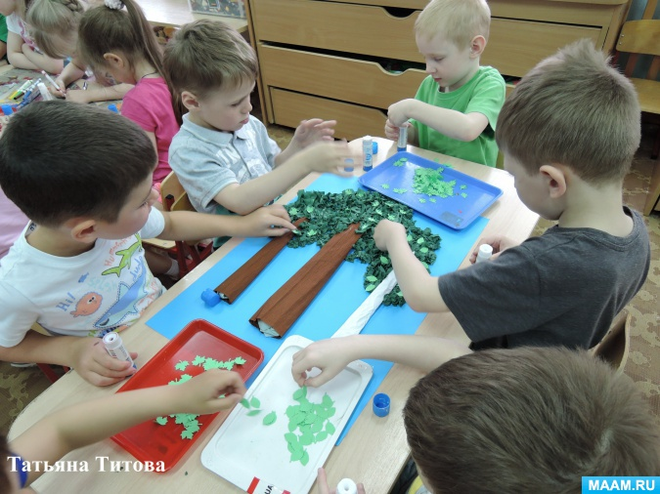 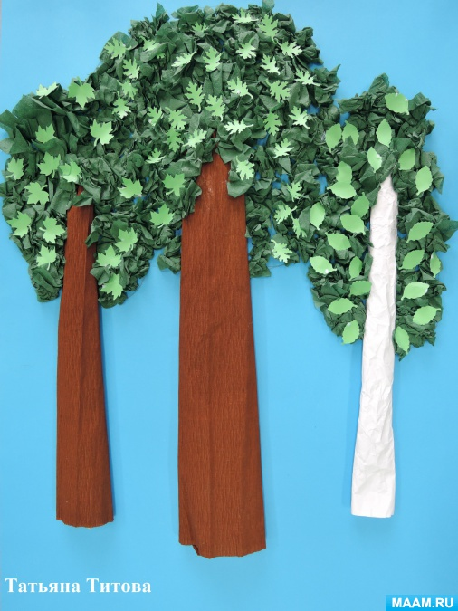

3 этап. Приклеиваем травку, кустики из гофрированной бумаги зеленого цвета, нарезанной бахромой, добавляем грибы, ягоды, цветы.

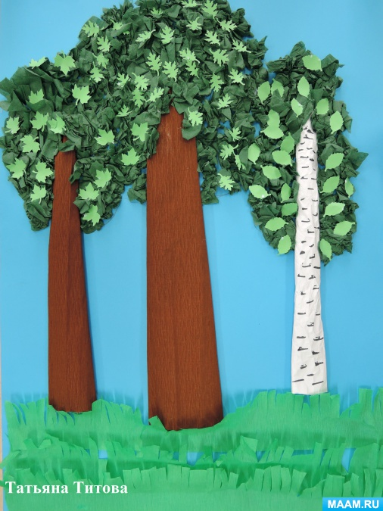

**Динамическая пауза «Мы – деревья»**

-Дети, представьте, что вы деревья.

-Поднимите свои веточки-ручки и пошевелите листочками-пальцами.

-А теперь помашите веточками-ручками. Слышите, какой ветер поднялся?

-Расставьте ноги на ширине плеч, представьте, что это ваши корни. Чувствуете, как они крепко держат вас в земле?

-Молодцы! Вы замечательно изобразили деревья.

-Кто живет в лесу?

(звери, птицы, насекомые)

Одновременно с первой подгруппой, вторая подгруппа детей готовит лесных жителей из картинок, распечатанных на принтере.

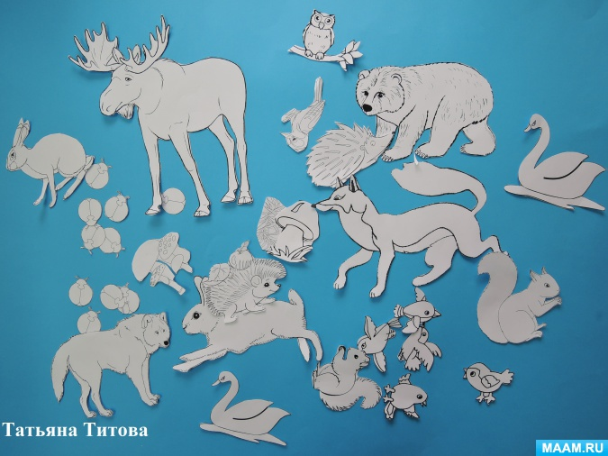 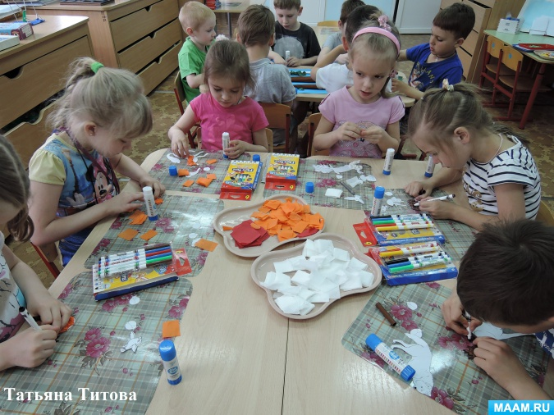

4 этап. Дети раскрашивают насекомых, птиц фломастерами и восковыми мелками. Диких животных обклеивают комочками из салфеток, ваты.

Лесные жители готовы.

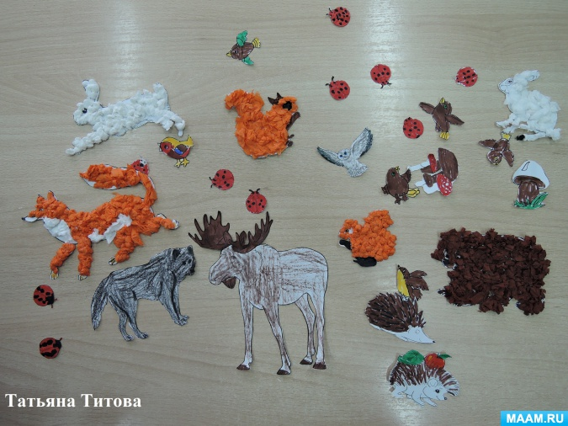

Осталось заселить лес.

-Что будет, если в лесу будут жить одни насекомые?

(они съедят лес).

-Что же делать?

(поселить в лесу птиц).

-Хорошо стало в лесу: птички поют, бабочки летают. Кого не хватает в лесу?

(диких животных)

-Каких зверей мы поселим в нашем лесу?

(лося, медведя, волка, лису, зайца, ежика, белку и других животных)

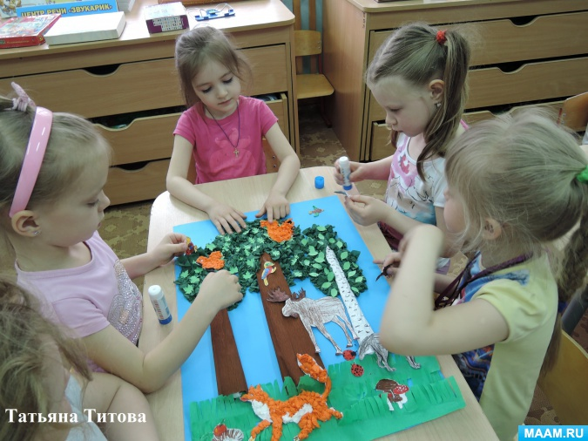 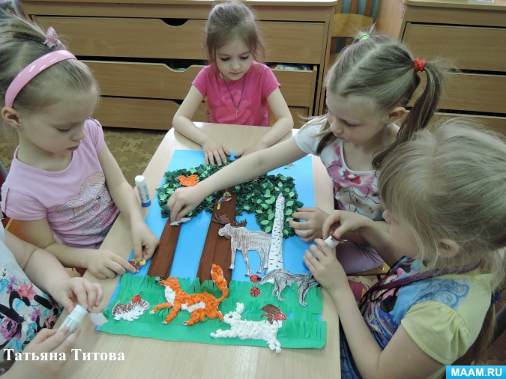 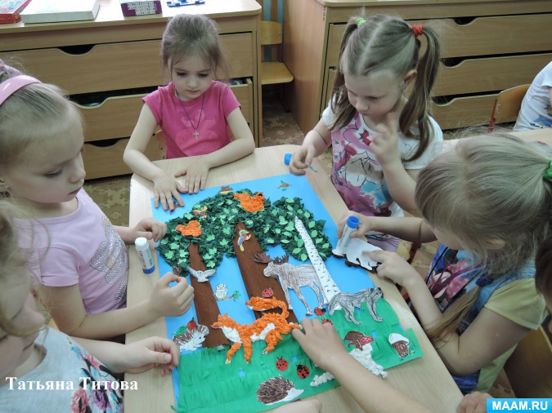 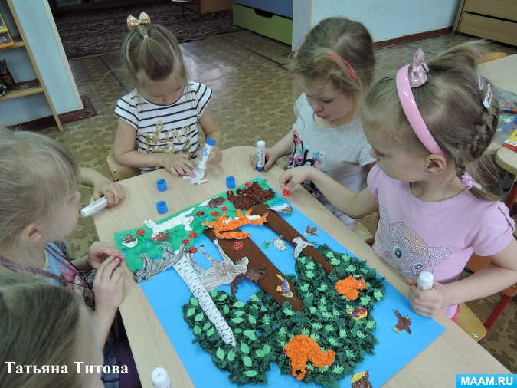

Вот теперь у нас получился настоящий лес. В нашем лесу растут деревья, кусты, трава, ягоды, цветы. Живут звери, птицы, насекомые.

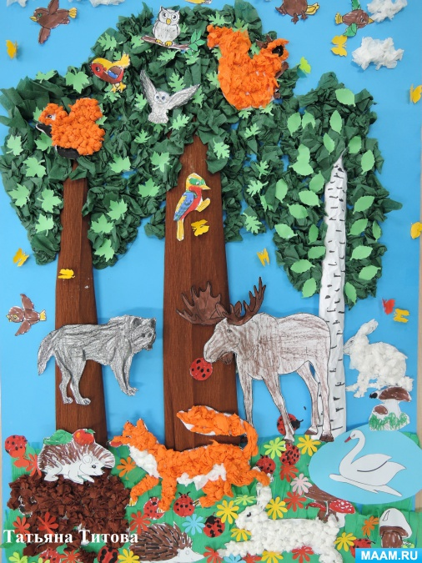 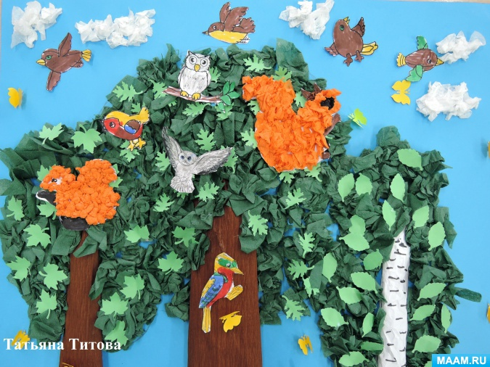 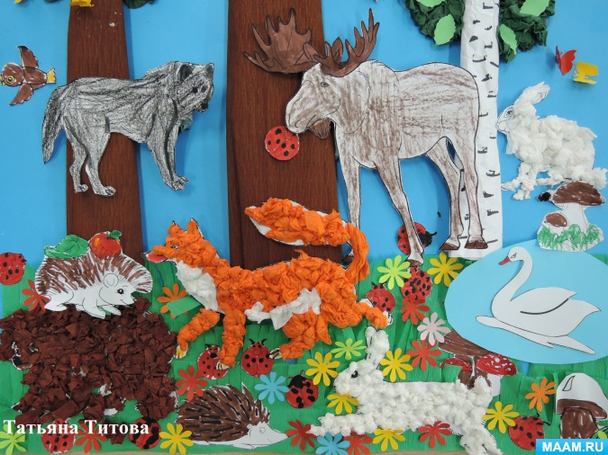

-Почему животные любят лес?

(в лесу они находят пищу, места для гнезд, нор).

-Почему люди любят лес?

(в лесу приятно гулять, дышать чистым воздухом, наслаждаться ароматом свежей листвы деревьев, лесных трав, наблюдать за животными и птицами, собирать грибы и ягоды).

**Презентация. Правила поведения в лесу.**

-Что нельзя делать в лесу?

1. Нельзя шуметь в лесу.

2Нельзя ломать ветки деревьев.

3. Нельзя разрушать муравейники, потому что муравьи – санитары леса.

4. Нельзя трогать птичьи гнезда и разорять их.

5. Нельзя рвать цветы на полянках и лужайках, т. к. сорванные растения быстро погибнут и не дадут семян.

6. Нельзя сбивать ногами несъедобные грибы: они нужны животным.

7. Нельзя разжигать в лесу костер. После костра на этом месте долго не растет трава.

Молодцы. Вы хорошо знаете правила поведения в лесу, поэтому мы с вами отправляемся на прогулку в лес.

**Психологическая релаксация «В лесу»** с использованием фонограммы «музыка леса».

Дети, представьте, что мы с вами оказались в весеннем лесу. Нам хорошо и приятно. Мы дышим свежим воздухом, вдыхаем аромат лесных трав. Слушаем пение птиц. Мы защитники лесных растений. Мы будем внимательны и заботливы ко всему живому на нашей планете. Ведь Земля – наш общий дом.

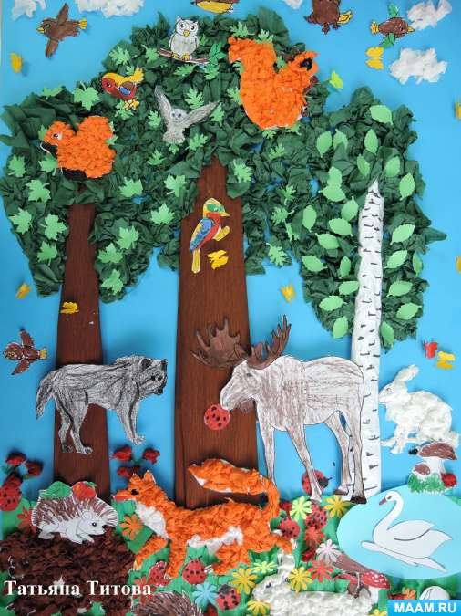

**Итог.**Лес нужен всем: животным, птицам, насекомым, людям. Лес – это общий дом для растений и животных.

- А человек – друг или хозяин природы?

-Друг, потому что человек – сам часть природы, живет рядом с растениями и животными.

Хозяин, потому что заботится о природе, делает ее краше, пользуется ее богатствами.